HƯỚNG DẪN CÀI NETSURPORT SCHOOOL
http://thptchelanvien.quangtri.edu.vn/upload/32298/20190819/Phan_mem_NetSupport_School_Professional_11_41_19.rar
B1: Chạy Keygen
+ Lience: Team LZO
+ Max client: 9999
+ Seria number: Copy trong keygen
+ Autherio: Copy trong keygent
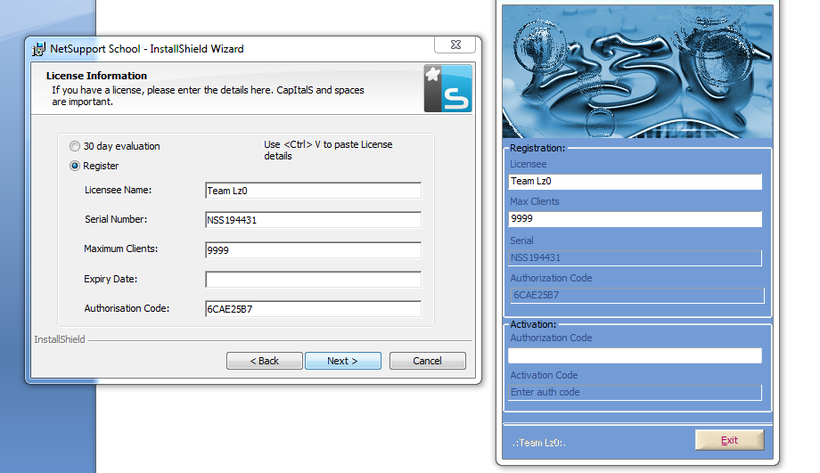
B2: Cài Net..
+ Chọn register:
+ Nhập thông tin trên:
+ Ngày bỏ trống
+ Next
B3: Tắt Network khi nhập
B4: Chạy lại Netsurport School
+ Copy Authorization dán vào Activation
+ Copy Code Active tại keygen dán vào Active
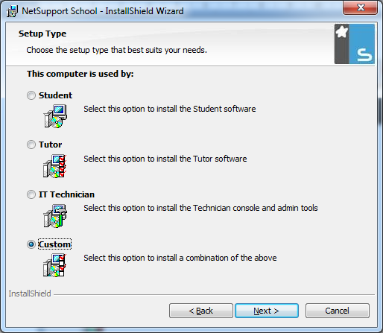
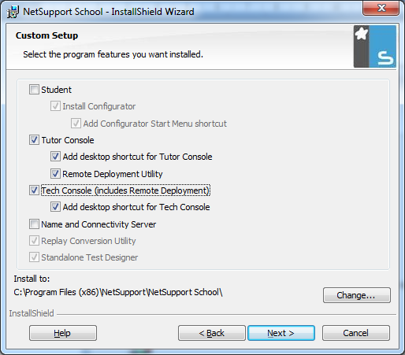
Lưu ý: Không tắt Keygen
B5: Mở chương trình
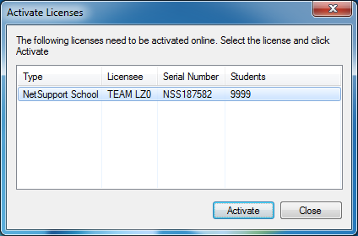
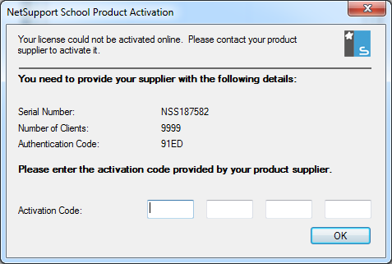
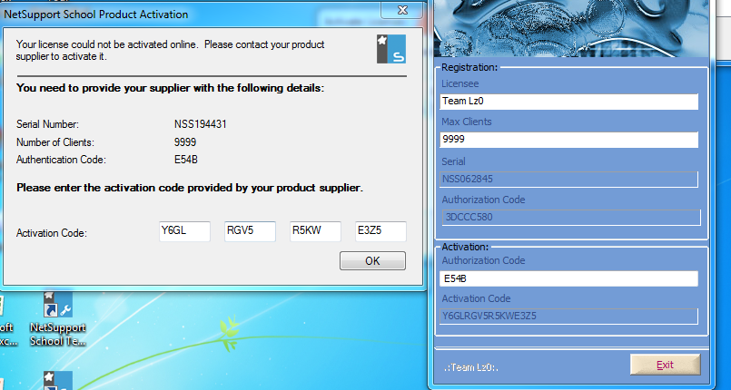
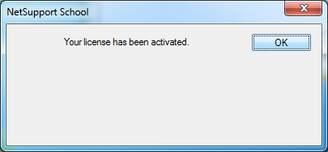
1) Unpack and install.

2) Use the registration part of keygen generate your own
serial and activation code and install the program.

3) Disconnect from internet or disable your network for
offline activation.

4) Reboot and run your program and this time it will ask
for activation

5) Use the activation part of keygen to generate activation
code.

6) Enjoy this release!
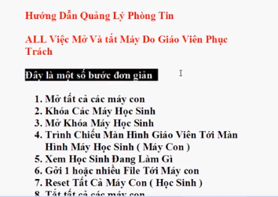

Kết thúc

B1: Cài đến lúc nhập Pass thì mở file crack và nhập như hình vẽ
B2:

